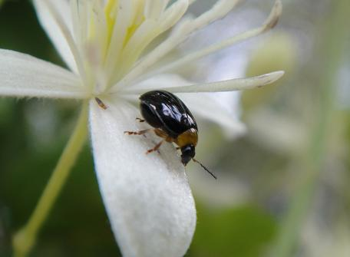
黃斑圓葉蚤、黃胸圓葉蚤
科 別：鞘翅目金花蟲科溝腳葉蚤屬
拉丁學名：Nonarthra variabilis Baly, 1862
英 文 名：
四縣腔名：黃胸圓葉蚤(vong hiúng yen yap zàu)
海陸腔名：黃胸圓葉蚤(vong hiùng rhan rhạp záu)
六堆地區名：黃胸圓葉蚤(vong hiúng yen yap zàu)

